1 证明：
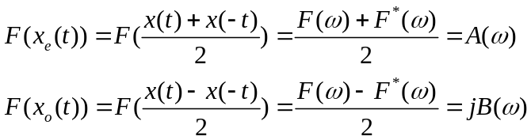
因此，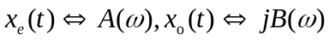

2 证明：
- 必要性。【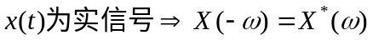】
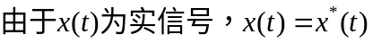
- 充分性。【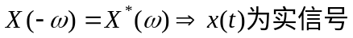】
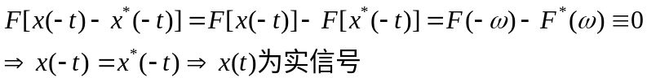

3 由时移特性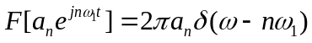，有
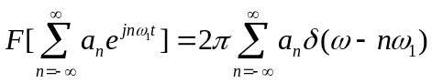

4 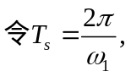则
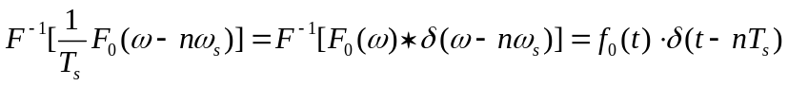
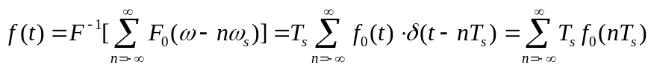
()
图示略

5
- 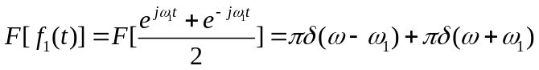
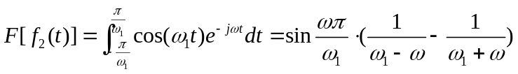错了
- 图略.

6
- 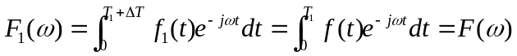
- 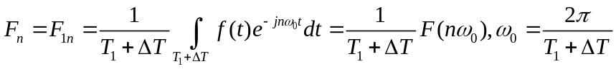
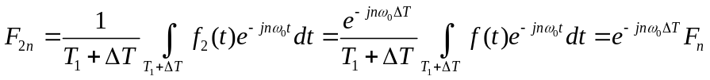
- 是对频域进行采样，间隔为